**1. SINIF – C SESİ KELİME ve CÜMLE ETKİNLİĞİ -2**

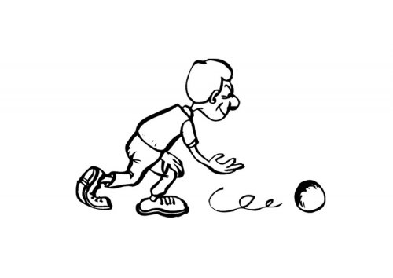

*Aşağıdaki kutucuklarda boş yerlere uygun kelimeleri yazarak oluşan cümleleri yandaki boşluğa yazın.*

çizdi.

……...

Cennet

sıcak.

gündüz

……..

………

cesur

Necati

kaçtı.

………

Ercan

birisi.

uykucu

……..

……….

incir

Ecrin

gördü.

………..

Caner

içtin mi

ilacını

……….

……….

mercek

Yonca